可自动断电节能开关的研究
马瑛超 杨千慧 朱芷艺 杨连顺
青岛理工大学环境与市政工程学院 266033
摘 要：本文主要介绍一种可用于自动断电的节能开关设计，利用二极管的单向导电性，配以编写的主控程序，利用计数器，在设定的时间范围内，控制电源的开断，实现生活中用电设备的自动限电，不仅达到节约电能的要求，而且解决了生活用电的安全性问题。
关键词：节能建排；自动化控制；
1 行业历史与前景
随着电能资源的不断发展，电能在人民的生活中产生了不可磨灭的作用。但是，在电能资源高度发展的今天，电能资源的浪费也成为了普遍的现象，对电能的不合理利用引起了恶劣循环，对当下倡导节能减排的主题所不符合^{[1]}。
关于2018年的电工行业经济形势预测，总体来看，2018年电工行业仍将延续上半年低速增长的趋势，预计全年主营业务同比收入增长8%左右，利润总额的增进在15%，但进出口的大体形势不容乐观，总的来说，就是缺少对于新型的电能及其设备的迭代升级与更新^{[2]}。
每家每户都需要电能的控制设备，即电的开关设备用于控制电流的接通和断开。当下我国对于一个电灯开关的设计研究和生产的控制衍生非常广泛，如智能人工开关、无线只能开关等。虽然这些开关设置设计起来较为智能广泛，但是，由于体积大的或高费用的情况下，难以实现广泛，所以没有进行市场的普及^{[3]}。
2 工作原理
双刀双掷开关是控制电路和电源通断的关键装置，本文介绍的自动开关可以对双刀双掷的运行效果和运行特性以及时间进行把控和记录，通过传达软件和目标传感器传递到控制设备进行控制，而接受到控制信息的设备对信息进行记录对比后，将结果与通断时间相结合。判断出双刀双掷的属性与状态。
和断电控制包括断电检测电路检测到电源关闭控制分支和分支。控制电源通断的主要设备有两个，一个是三极管；另一个是时间继电器；在已经接触好的电路中，对电路施加一个响应，时间继电器通过刺激后的反馈与三极管发射极相接，将得到的信息数据以信号的形式连接至控制设备。
控制器是自动控制开关的重要部件，而控制器中的关键则是单片机。此设备将单片机连接至显示设备，同时三极管的三个电机对应相接，则实现了芯片与设备的对接，在显示屏中即可看到所控制设备的电位变化以及控制^{[4、5]}。
当电源系统，即，如果频率高DPDT开关闭合时，微控制器管脚被拉到低时，晶体管截止，继电器线圈通电时，响应于所述继电器触点断开时，电源电路在截止状态。当再次进行设备的供电，需要对设备进行接通电源，此时在单片机芯片的控制下，开关再次复位，实现自动控制的目的。
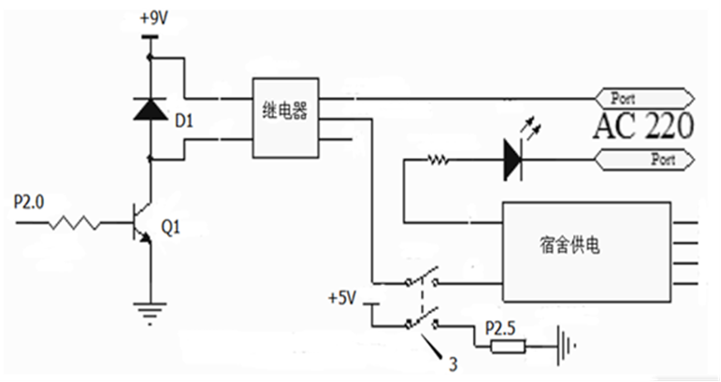
图1 工作原理图
3 项目优点与竞争优势
通过合理计时实现开关的自动通断，从而实现生活中用电设备的自动限电，不仅达到节约电能的要求，而且解决了生活用电的安全性问题。本项目重点利用了芯片的控制功能，继电器的隔断功能，二极管的单向导电性，可以实现宿舍熄灯时自动断开电灯开关的作用，防止人员忘记关灯，第二天灯自动打开，浪费电力，以此达到节能的目的。本项目的结构简单，电路仅额外增加了继电器，芯片，二极管，三极管等常用电子元件及辅助设备。操作方便，设计人性化，适合宿舍应用，也有助于实现国家倡导的绿色生活理念。该发明从技术经济上综合考虑，使用电子元件少，经济性强，其中的技术普遍，易于实现，是一项简单实用的发明。
该项目同时具有巨大的竞争优势：安全方面：该节能开关，可提供防水防漏电，自动检测危险断电的功能，提高了家庭及生产生活中的安全性，为消费带来了不可估量的安全优势。节能方面：本项目的节能开关，可自动检测无人不需用电时刻，自动断电，还可自动设定开启时间，最大化的节省生活生产中的耗能，为社会及国家带来了绿色环保可持续发展的节能价值。消费者方面：购买本节能开关的消费者，可免除生活中用电用水的诸多顾虑，为生活提供了巨大的便利，带来了身心的舒适与愉悦[6]。
4 结语
在资源日渐紧张的今天，一种可自动断电的节能开关的出现不仅实现生活中用电设备的自动限电，不仅达到节约电能的要求，而且解决了生活用电的安全性问题，对世界资源和人类地可持续发展节提供了参考价值。

参考文献：
[1]发展改革委:节能减排取得新成效 产业发展潜力巨大.中国城市低碳经济网
[2]发展改革委解读：“十三五”节能减排工作开局顺利.国务院
[3]毕卫宁.LOGO! 在断路器自动控制中的应用[J].电世界,2014,55(12):40-41.
[4]崔伟丽,张帆.小小断路器 生活用处大[J].福建质量技术监督,2019(12):41-42.
[5]赵靖.10千伏电容器断路器遥控跳闸后自动合闸故障处理[J].中国电力企业管理,2018(09):93.
[6]刘辉,时国平.基于冷床自动控制系统的研究[J].自动化与仪器仪表,2010(01):28-29+33.

